Stavebník /meno, priezvisko, názov organizácie/ adresa, kontakt

Obec Partizánska Ľupča
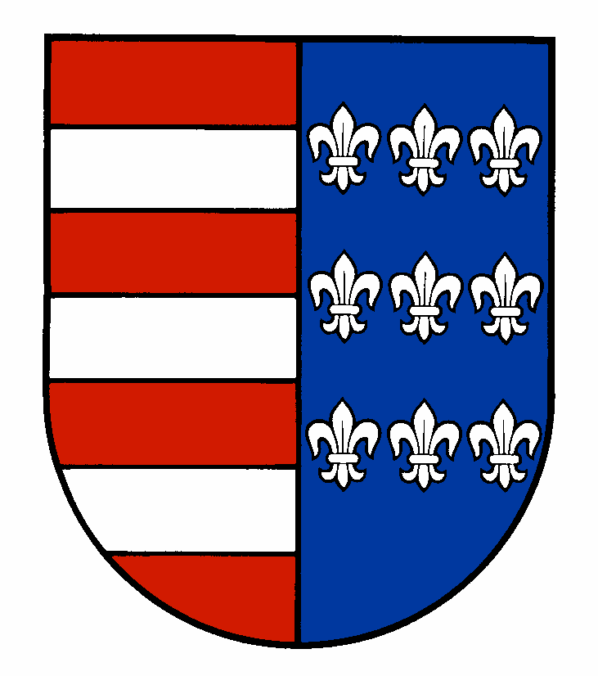
032 15 Partizánska Ľupča č. 417

Vec:
Žiadosť o vydanie záväzného stanoviska k zamýšľanej stavbe

Žiadam týmto o vydanie záväzného stanoviska starostu obce k zamýšľanej stavbe – názov :

...................................................................................................................................................................

na pozemku, parcela číslo .........................................................................................................................

v katastrálnom území obce ........................................................ miestna časť ........................................

V .............................................. dňa ................................

________________________
podpis

Prílohy:
Projektová dokumentácia
List vlastníctva

